

幸 福 日 记
时 间：2020.6.30 地 点：合欢树班 记 录：艾 岩
一、晨间活动：
清晨，我们迎来了一群勤劳的小朋友们，瞧一瞧有哪些宝贝们吧！彤彤、牛牛、淘淘、乐乐、沐晨早早地来到了幼儿园，大家一起玩了跳房子的游戏！宝贝开心地排好队一个一个轮流跳，锻炼了宝贝的双脚跳的能力和平衡能力。宝贝们在玩游戏的过程中身体很灵活，双脚跳圈的速度也很快。接着，梓轩、小葵、诺言、雅雅也加入到晨间活动中……
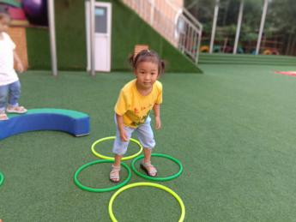
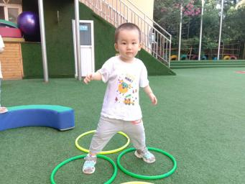
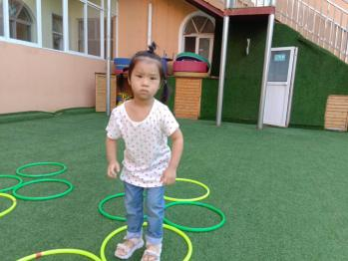
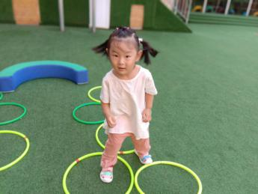
0

二、生活礼仪：
当进餐音乐响起时，宝贝们安安静静地取餐、用餐，今天的小值日生牛牛、梓轩、雅雅还帮老师取餐和送餐具呢！可爱的雅雅餐后还帮老师擦桌子了，而且擦的很干净哦！为勤劳的小朋友们点赞！
三、自主探索：
补充完水分后，春晓给小朋友们分享了一节有趣的课程《小青蛙跳荷叶》。首先，春晓告诉小朋友们，她请来了一位好朋友，它跳高的本领可大了，请小朋友猜猜它是谁，彤彤说：“我知道是小青蛙，”。接着春晓又问，那小朋友们可以告诉春晓小青蛙住在什么地方吗？雅雅说：“我知道小青蛙是住在荷叶上。”乐乐说：“我还知道小青蛙住在小池塘里。”紧接着，春晓请小朋友们模仿小青蛙的动作，牛牛、梓轩、小葵、程程小朋友们踊跃地上台展示，小朋友们模仿得有模有样的，都很棒呦！接下来，春晓把教室变成一个小池塘，池塘上还有许多的荷叶呢！小朋友们变身成为小青蛙上来跳荷叶，从这个荷叶跳到另一个荷叶上，小心不要跳进水里了，小朋友们都积极地参与，最后，春晓带领大家学习了一首儿歌：‘小青蛙，跳跳跳，捉虫子，本领大。呱呱呱、呱呱呱，好大一只蚊子呀！’小朋友们一边玩游戏一边唱儿歌，不一会就学会了。
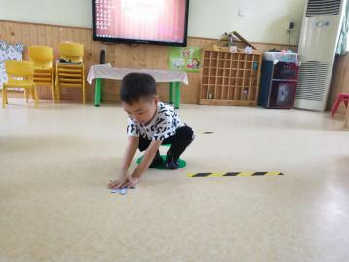
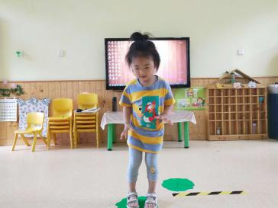
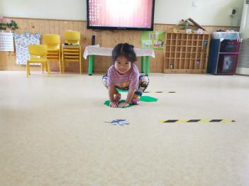
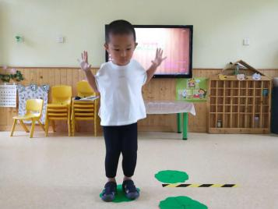

瞧！可爱的小青蛙们要来捉虫子啦！
四、风采展示：
暖暖的阳光下，我们神采飞扬，雨露的滋润下，我们快乐成长……在小主持人彤彤带领下才艺展示正式开始，宝贝表现的很棒，整体都很流畅，就是声音有点小哦！不过还是要表扬你哦！接下来有请第一位小明星牛牛宝贝闪亮登场，宝贝带来的古诗是《悯农》，对古诗记得很清楚，要是声音再洪亮一些就更棒了。第二位小明星是雅雅宝贝带来的的古诗《望庐山瀑布》，宝贝背诵的很熟练，声音也很洪亮，我们把掌声送给你哦！今天才艺展示的小朋友都很棒！期待下周的小明星带来精彩的表现哦！
五、家园共育：


本周风采展示的主题是：《我会背古诗》。明天风采展示的小明星是屠梓程、叶佳彤、王悦辰。为了让宝贝能够更加大胆的表现，请家长们引导宝贝提前做好准备。

